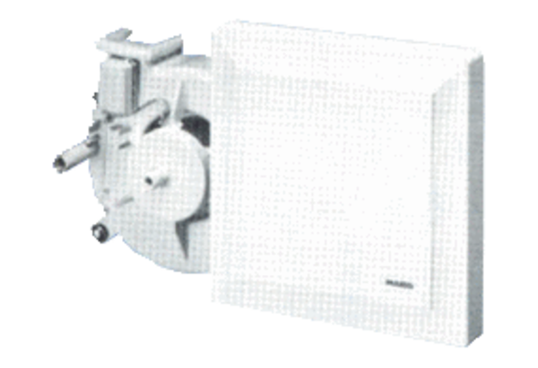Wkład wentylatora ER 17/100 FOpakowanie jednostkowe: 1 sztukaAsortyment:
Numer artykułu: 0080.0741Producent: MAICO

